 |  |  | PEMERINTAH KABUPATEN KARANGANYAR  BADAN KESATUAN BANGSA DAN POLITIK  Alamat : Jln. Demak Komplek Perkantoran Cangakan Telp. (0271) 495038 Fax. (0271) 494835  Website : ........... E-mail : kesbangpol@karanganyarkab.go.id Kode Pos 57712
 |  |  |  |  |  | Karanganyar, 23 Mei 2022
 | Nomor | : |  | 306.1 / 730.23 / V / 2022
 | Sifat | : |  | Biasa. |  |  | Kepada
 | Lampiran | : |  | 1 (satu) lembar |  |  | Gubernur Jawa Tengah  Cq. Kepala Badan Kesbang dan Politik Provinsi Jawa Tengah  Di  SEMARANG
 | Perihal | : |  | Laporan Upacara Bendera Dalam Rangka Memperingati Hari Kebangkitan Nasional Ke 114 Tahun 2022 Kabupaten Karanganyar

Bersama ini dengan hormat kami laporkan pada hari Jumat tanggal 20 Mei 2022 pukul 07.30 s.d 07.50 WIB bertempat di Halaman Kantor Bupati Karanganyar telah dilaksanakan Upacara Bendera Dalam Rangka Memperingati Hari Kebangkitan Nasional Ke 114 Tahun 2022 Kabupaten Karanganyar.

- Pejabat Upacara sebagai berikut :
1. | Inspektur Upacara | : | Drs. H. Juliyatmono, M.M.
2. | Komandan Upacara | : | Kapten CBA Sukino (Danramil 08 Tawangmangu)
3. | Perwira Upacara | : | Drs. Sujarno, M.Si.

- Hadir dalam kegiatan tersebut antara lain :
- Drs. H. Juliyatmono, M.M. (Bupati Karanganyar).
- AKBP Danang Kuswoyo, S.I.K. (Kapolres Karanganyar).
- Letkol Inf Ikhsan Agung Widyo Wibowo, S.I.P (Dandim 0727 / Karanganyar).
- Mulyadi Sajaen, S. H., M. H. (Kajari Kabupaten Karanganyar).
- Fakhrurazi, S.Ag., M.H.I. (Ketua Pengadilan Agama Kabupaten Karanganyar).
- Dili Timora Andi Gunawan, S.H., M.H. (Ketua Pengadilan Negeri Kabupaten Karanganyar).
- Drs. Wiharso, M.M. (Kepala Kantor Kementrian Agama Kabupaten Karanganyar).
- Para Asisten dan Staf Ahli Bupati Karanganyar.
- Para Kepala OPD Kabupaten Karanganyar.
- Para Kabag Sekda Kabupaten Karanganyar.
- Camat se-Kabupaten Karanganyar.

- Peserta Upacara :
- 1 (satu) Pleton Korsik.
- 1 (satu) Pleton Kodim 0727 / Karanganyar.
- 1 (satu) Pleton Polres Karanganyar.
- 1 (satu) Pleton Satpol PP.
- 2 (dua) Pleton Korpri.
- 1 (satu) Pleton Senkom.
- 1 (satu) Pleton Kokam.
- 1 (satu) Pleton Banser.
- 1 (satu) Pleton OSIS.
- 1 (satu) Pleton Pramuka

- Sambutan Menkominfo RI dibacakan Inspektur Upacara sebagai berikut :
- Peringatan Hari Kebangkitan Nasional sebagai bentuk seruan agar kita bisa bangkit bersama dari pandemi COVID-19 yang sudah melanda dua tahun terakhir. Peringatan Hari Kebangkitan Nasional ini hendaknya tidak hanya kita maknai sebagai seremonial saja. Guna memahami esensi sejarah Kebangkitan Nasional, mari sejenak kita telah sisi historis di balik Peringatan Hari Kebangkitan Nasional.
- Pada tanggal 20 Mei 1948, Presiden Soekarno menetapkan hari lahirnya perkumpulan Boedi Oetomo sebagai Hari Bangkitnya Nasionalisme Indonesia. Di masa itu, terdapat ancaman perpecahan antar golongan dan ideologi di tengah perjuangan Indonesia mempertahankan kemerdekaan dari Belanda yang ingin kembali berkuasa. Sehingga, semangat persatuan yang digagas oleh Boedi Oetomo diharapkan menjadi Spirit dalam menghimpun kekuatan dan mencegah perpecahan bangsa.
- Kiranya, semangat Boedi Oetomo masih relevan untuk kita kontekstualisasikan pada kehidupan berbangsa saat ini. Di tengah krisis pandemi COVID-19 dan konflik Ukraina - Rusia yang menyebabkan kondisi ekonomi global serta geopolitik menjadi tidak stabil, kita patut memaknai kebangkitan nasional sebagai upaya kolektif bangsa untuk memperkuat persatuan bangsa.
- Momentum yang baik ini makin diperkuat dengan peran Indonesia sebagai Presidensi G20 tahun 2022. Pada Presidensi G20 tahun ini, Indonesia mengusung tema “Recover Together, Recover Stronger", dengan tujuan dapat memberikan spirit baru dalam mewujudkan tatanan dunia yang dapat memberikan kesejahteraan dan kemakmuran yang inklusif, serta menjamin keberlanjutan kehidupan di masa depan.
- Pertemuan G20 yang dipimpin oleh Indonesia tahun ini mengusung tiga isu prioritas, yaitu Arsitektur Kesehatan Global yang Inklusif, Transformasi berbasis Digital dan Transisi Energi Berkelanjutan.
- Tema dan isu prioritas G20 yang diangkat Indonesia merupakan cerminan dari semangat kebangkitan yang kita rayakan pada hari ini, yakni di tengah keterpurukan akibat pandemi COVID-19, tidak pernah meluruhkan cita kita untuk pulih Bersama dan bangkit lebih kuat. Indonesia terus mendorong negara-negara anggota G20 untuk melakukan aksi-aksi nyata dan siap berkolaborasi serta menggalang kekuatan sehingga masyarakat dunia dan kemanusiaan dapat merasakan dampak nyata dari kerja sama ini.

- Selama kegiatan berjalan dengan aman dan lancar dengan menerapkan protokol kesehatan (pakai masker, cuci tangan dan jaga jarak).
Demikian untuk menjadikan periksa.

Tembusan :  Bupati Karanganyar | KEPALA BADAN KESATUAN BANGSA DAN POLITIK  KABUPATEN KARANGANYAR  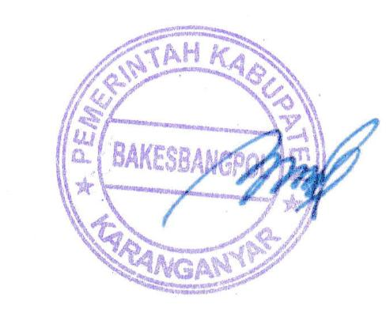  BAMBANG SUTARMANTO, S.Sos., M.M.  Pembina Tk. I  NIP. 19650329 198703 1 007

LAPORAN UPACARA BENDERA DALAM RANGKA MEMPERINGATI HARI KEBANGKITAN NASIONAL KE 114 TAHUN 2022 KABUPATEN KARANGANYAR
TANGGAL 20 MEI 2022 DI HALAMAN KANTOR BUPATI KARANGANYAR

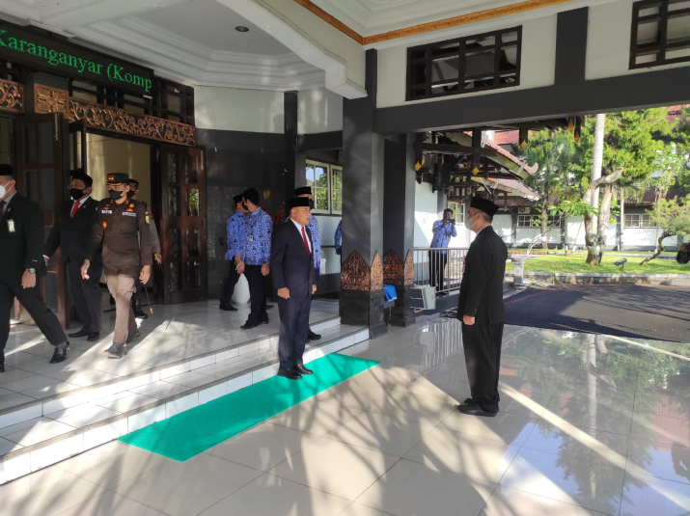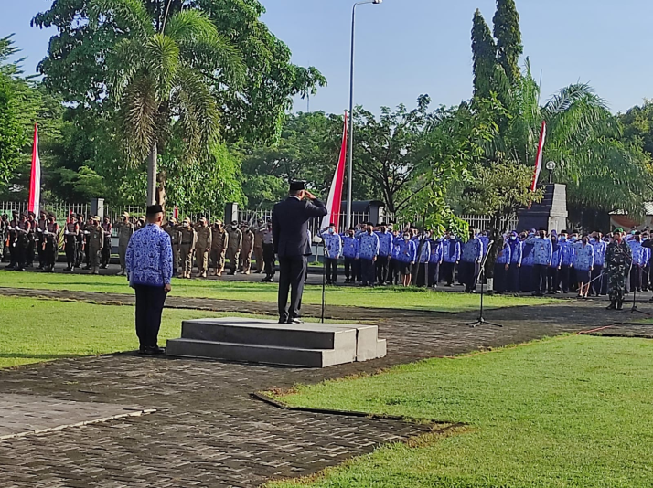

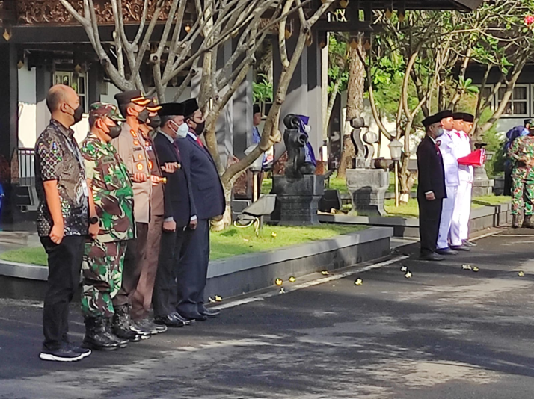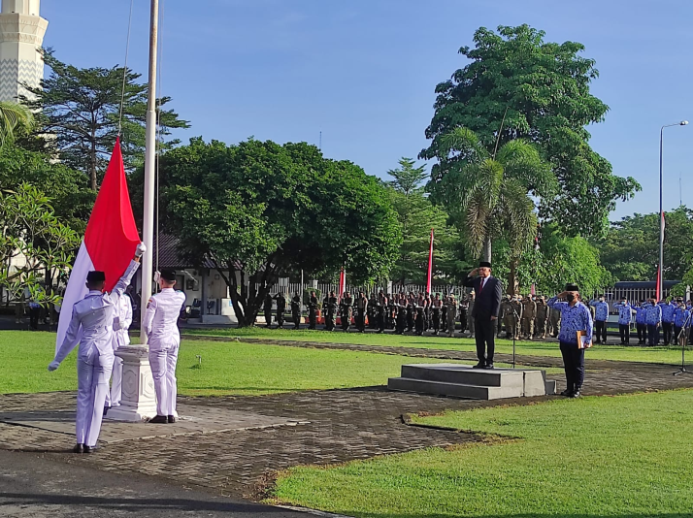

Dok. Bakesbangpol Kab.Karanganyar Tahun 2022

